 | 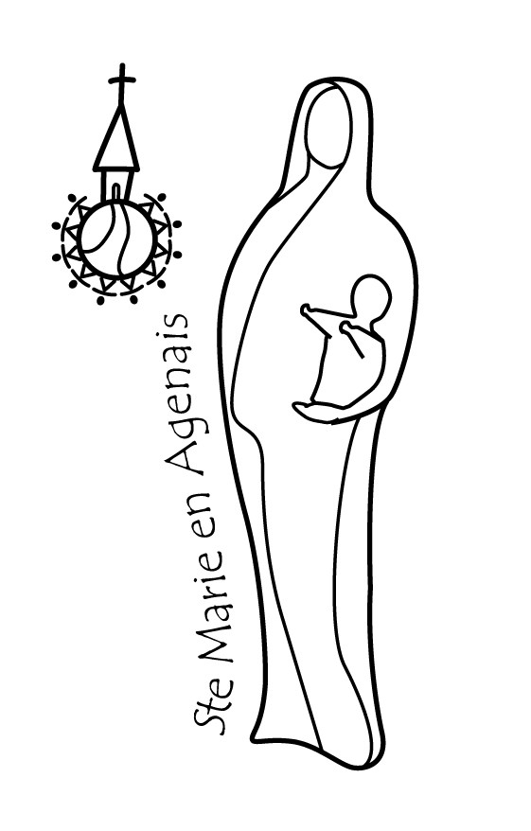 | Paroisse  Presbytère « Mérens » – 47480 PONT du CASSE  du 31 au 15 novembre 2015
Samedi 31 novembre  St Quentin |  |  | 11h00 : AGEN St Hilaire, PAX CHRISTI  15h00 : MONBRAN, messe Toussaint + Bénédiction au cimetière.  16h15 : PAULHIAC, Bénédiction au cimetière.  16h45: ST JULIEN de TERREFOSSE, Bénédiction au cimetière.  17h45: St MARTIN F., Bénédict° cimetière 18h00, messe Toussaint (int° Daniel Andral)
Dimanche 1er novembre  TOUSSAINT |  |  | 9h00 : PONT du CASSE, messe Toussaint + Bénédiction cimetière (Odette MONVIELA, Gérard Geyssely, Abbé Yvan Pandelé, Fle Vitalis/Gonin, Alban Solda, Léonce Welsch, Fd Welsch, Georgette Meyer, Aussignac  11h00 : ARTIGUES, messe Toussaint + Bénédiction au cimetière. (Agnès d’Halluin, Jean Lou Labadie, Pierre Gautardie, Fl Bougeois, Fle Pasquali  14h30… Bénédiction aux cimetières de Ste Foy, Serres,  15h30:St Arnaud, messe Toussaint + cimetières (Int° Jacques Passarieu)
Lundi 2 novembre |  |  | 14h30 : PONT du CASSE, Obsèques d’Odette MONVIELA  18h30 : PONT du CASSE, Messe des défunts de l’année (Int °Louis et Paulette Falgari, Fle Bourgeois).
Mardi 3 novembre  St Hubert |  |  | 10h30 : MARPA PONT du CASSE, messe (Int° Gilberte Maubas, Fle Raymond)  13h30-18h00: Aumônerie Centre Hospitalier Agen St ESPRIT (Int° )  17h30 : PONT du CASSE, Prière du chapelet
Mercredi 4 novembre  St Charles |  |  | 9h30 : Catéchistes  14h-18h00: Aumônerie C H A MONBRAN, 16h00 Messe Toussaint
Jeudi 5 novembre  Ste Sylvie |  |  | 14h-18h : Aumônerie C H A POMPEYRIE, 15h00 messe Toussaint  20h00 : PONT du CASSE, rencontre des « chantres ».
Vendredi 6 novembre  Ste Bertille |  |  | 9h00 : PONT du CASSE, adoration du St Sacrement -confessions.  14h-18h00: C H D LA CANDÉLIE, 16h30 messe Toussaint.
Samedi 7 novembre  Ste Carine |  |  | 15h30- 17h30: PONT du CASSE, En Famille avec Dieu  17 h 45: LA CROIX BLANCHE Bénédict° Cimetière,18h00: messe
Dimanche 8 novembre  32° Dimanche TO |  |  | 9h30 : PONT du CASSE, messe (Int Fle Zambon )  11h00: St MARTIN F. (Fête Patronale), messe (Int. Fle Bouillot Solange, Fle Henri Goudin, Pierre Delsuc)
Lundi9novembre Théodore |  |  | 9h30 : NÉRAC, Fraternité Sacerdotale Jesus Caritas
Mardi 10 novembre  St Léon |  |  | 9h00 : PONT du CASSE, EAP.  14h-18h00: Aumônerie Centre Hospitalier Agen. 15h00 messe Pompeyrie  17h30 : PONT du CASSE, Prière du chapelet
Mercredi 11 novembre  Armistice 1918 |  |  | 9h00 : ST MARTIN de FOULAYRONNES, messe (Int° A.C.)  10h30 : PONT du CASSE, messe (Int A.C.).
Jeudi12 NovembreChristian |  |  | 9h30-18h00 : Aumônerie C H / Pastorale de la Santé.
Vendredi 13 novembre  St Brice |  |  | 9h00 : PONT du CASSE, adoration du St Sacrement -confessions.  14h-18h00: C H Départemental CANDÉLIE, 16h30 messe.
Samedi 14 novembre |  |  | 18 h 00: MONBRAN, messe (Int° )
Dimanche 15 novembre  33°Dim/ Secours Cath |  |  | 9h30 : SERRES (Fête Patronale), messe (Int ).  11h00 : ARTIGUES, messe (Int Pascal, Stéphane et Marie Claire Carré)
Tél: 05 53 67 93 32 / 06 79 71 95 70 ph.dhalluin@orange.fr paroissesaintemarieenagenais47.over-blog.com

